采价单
报价单位： |  | 联系人：
联系电话： |  | 日期：
主题： | 活动器材 | 页数：

健身器材建议品牌：乔山、英派斯、万年青
按摩椅建议品牌：荣泰、瑞莱克斯、荣康
台球桌建议品牌：乔氏、星牌、永明
乒乓球桌建议品牌：红双喜、双鱼、尤拉
棋牌桌建议品牌：中高端品牌
备注：1、以下带▲参数不接受偏离，中标后供应商需提供要求的NSCC国体认证证与其他证明材料，少提供或不提供按废标处理。
2、为了保证美观程度及后期维护便捷，所供货物（序号1-3项）应当保证同一品牌且风格统一或色系同一。
3、健身器材（序号1-3项）需提供产品责任险、产品质量险、公众责任险、及团体意外伤害保险。
序号 | 名称 | 型号或规格 | 单价 | 数量 | 金额（元） | 图片 | 所投产品品牌、型号
1 | 二十三功能综合训练器 | 1、器材尺寸：≥2020*1500*2050mm；  2、每组12块；每块4.5Kg钢质配重；  3、最大训练载荷：≥72kg；最大人体质量：≥100kg  4、主立管规格：≥F50mm*50mm*2mm  5、▲通过健身器材喷涂腐蚀试验检测、健身器材喷涂化学分析环保检测、健身器材钢材主管厚度检测与健身器材镀铬件检测（提供证明材料并加盖公章）  6、▲通过NSCC国体认证。（提供NSCC国体认证证书加盖公章） |  | 2 |  | 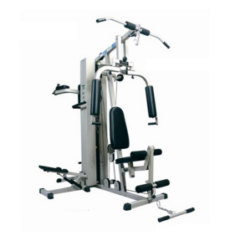
2 | 跑步机 | 1、产品尺寸：≥2050*0800*1360mm  2、马达驱动：≥AC3.0HP（最大功率≥7.0HP）  3、速度范围：≥0.8-18.0km/h，坡度范围：≥0%-15%  4、跑步区域：≥1500X500mm，跑带：厚度≥2.2mm，跑板：厚度≥25mm  5、▲内置跑步机自动补偿式缓冲装置技术。（提供证明材料并加盖公章）  6、显示参数：时间、距离、速度、坡度、热量、心率;  7、 ≥ 8种专业运动模式,≥1个手动模式和多种预设模式等；  9、▲通过健身器材喷涂腐蚀试验检测、健身器材喷涂化学分析环保检测、健身器材钢材主管厚度检测与健身器材镀铬件检测检测；（提供证明材料并加盖公章）  10、▲通过NSCC国体认证。（提供NSCC国体认证证书加盖公章） |  | 3 |  | 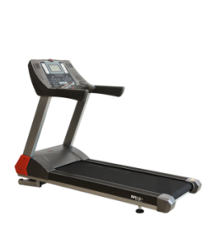
3 | 动感单车 | 1、产品尺寸：≥1200*600*1000mm;  2、最大承重：≥150kg;  3、阻力系统：摩擦阻;  4、驱动系统：皮带;  5、刹车方式：下压手柄紧急刹车;  6、调节：车把垂直可调、座椅水平和垂直可调;  7、车身：壁厚≥2.0mm平椭管;  8、飞轮：≥ 20KG实心镀铬飞轮;  9、中轴：商用密封轴承/高强度加粗≥40mm轴心;  10、把立管规格：≥PT60×30×2.0mm；座立管规格：≥PT60×30×2.0mm；飞轮规格：≥￠450mm*28mm；  11、▲通过健身器材喷涂腐蚀试验检测、健身器材喷涂化学分析环保检测、健身器材钢材主管厚度检测与健身器材镀铬件检测检测（提供证明材料并加盖公章）  12、▲通过NSCC国体认证。（提供NSCC国体认证证书加盖公章） |  | 5 |  | 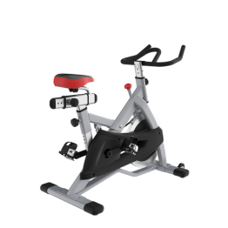
4 | 按摩椅 | 1、尺寸：≥1080*700*670mm  碳纤维加热疗法；  3、可伸缩脚凳，适合大多数用户；  4、足部滚动刮痧按摩；  5、零重力功能；  6、节省空间的技术，5cm靠墙；  7、▲认证：使用新型专利证书（一种具有揉捏和敲击功能机芯的背部按摩椅）、（膝盖自动按摩结构）、（联动式按摩椅架），计算机软件著作权登记证书；（提供证明材料并加盖公章） |  | 2 |  | 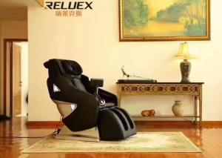
5 | 台球桌 | 中式  1、尺寸：≥2830长*1540外框宽*850高；  2、配集球器； |  | 3 |  | 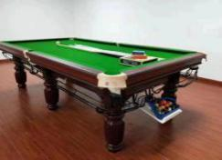
6 | 乒乓球桌 | 1、台面材质:高密度纤维板；  2、面板厚度:≥18mm；  3、台长:≥2740mm，台宽: ≥1525mm，台高:≥760mm；  4、折叠移动式；  5、国际专业赛事品牌供应商 |  | 3 |  | 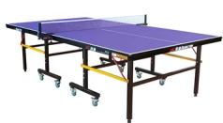
7 | 棋牌桌 | 棋牌桌尺寸：≥88长*88宽*75高，（不含椅子） |  | 2 |  | 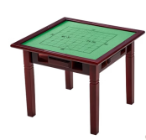
合计 | 人民币大写： |  |  |  | ¥

备注：1、以上报价含税费、运费、安装调试。
2、▲交货期：合同签订后7个日历天。

报价单位（盖章）：

密封报价封条模版如下：

封条 封条 封条

项目名称：活动器材
报价人：
地 址：
联系人：
电 话：

